BACCALAURÉAT PROFESSIONNEL
MÉTIERS DE L’ÉLECTRICITE ET DE SES ENVIRONNEMENTS CONNECTÉS
SESSION 2025

ÉPREUVE E2 : PRÉPARATION D’UNE OPÉRATION

ELEMENTS DE CORRECTION

Coefficient : 3 Durée : 3 heures

Un ordinateur avec accès internet et un logiciel de saisie de schémas électriques
seront mis à disposition.

L’usage de calculatrice avec mode examen actif est autorisé.
L’usage de calculatrice sans mémoire, « type collège » est autorisé. Le corrigé se compose de 15 pages, numérotées de 1/15 à 15/15.
Les candidats doivent rendre l’intégralité du dossier à l’issue de l’épreuve.

MAISON DE SANTÉ PLURIDISCIPLINAIRE JEAN RONDEAU
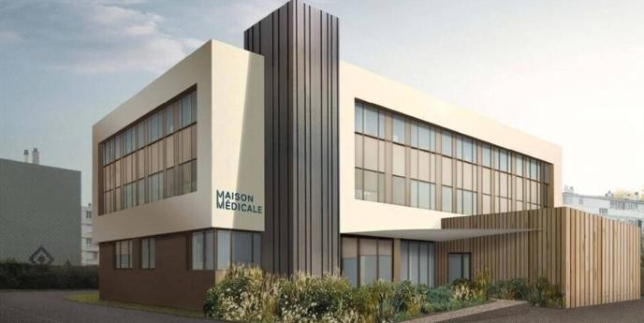
Mise en situation
La maison de santé pluridisciplinaire Jean Rondeau doit accueillir 30 professionnels et sera mise en œuvre dans un bâtiment entièrement réhabilité. Cette réhabilitation à un objectif de diminution des consommations énergétiques de 60 % grâce notamment à une gestion technique du bâtiment optimisée ainsi que la mise en place de panneaux photovoltaïques. L’entreprise Optim’ELEC a obtenu le marché des lots électricités courants forts et faibles. Il faut préparer l’intervention sur 3 domaines différents qui comprendront l’étude, la fourniture, la pose de canalisations collectives BT, les raccordements de la motorisation du portail coulissant d’accès au parking et la mise en œuvre des caméras de sécurité extérieures du site.

La préparation du chantier consiste à :
- dimensionner et poser le câble d’alimentation du TGBT à l’armoire de parking,
- préparer les raccordements de la motorisation du portail du parking,
- préparer, raccorder et paramétrer les caméras de sécurité du parking au réseau de communication.

Durée
conseillée
Partie A : Dimensionnement et passage du câble d’alimentation de l’Armoire de Parking | 0h45
Partie B : Motorisation du portail | 1h40
Partie C : Mise en œuvre de la vidéo surveillance | 0h35
Durée totale de l’épreuve | 3h00

PARTIE A : DIMENSIONNEMENT ET PASSAGE DU CÂBLE D’ALIMENTATION DE L’ARMOIRE DE PARKING
Cette partie concerne l’alimentation de l’armoire de parking à partir du TGBT. Pour ce faire, il faut dimensionner le câble d’alimentation et planifier l’intervention.
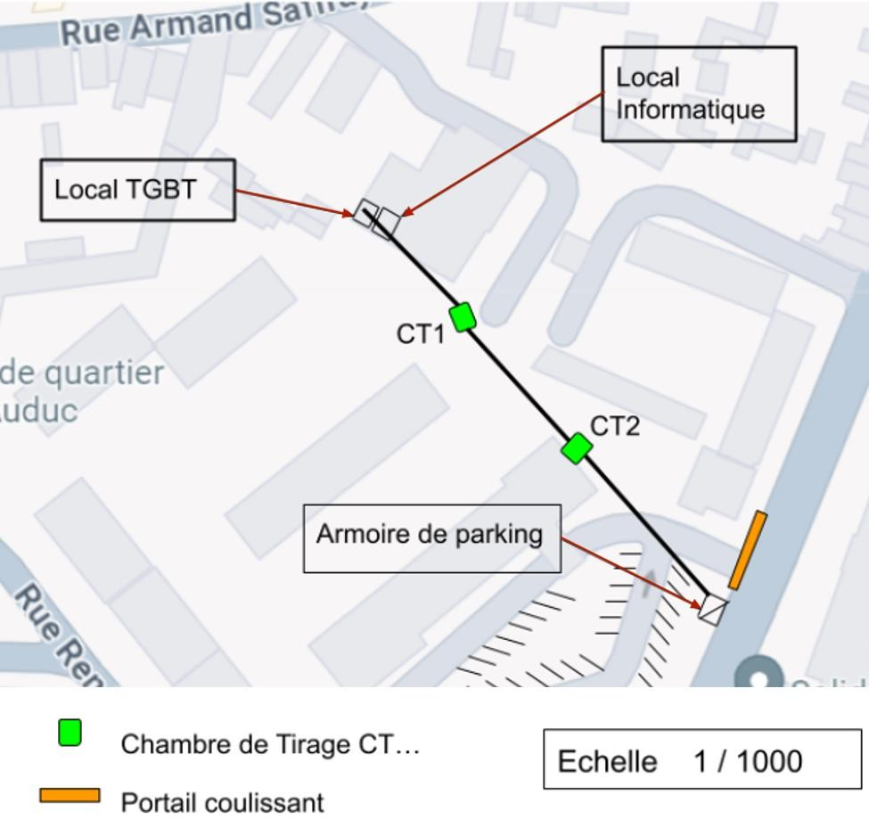

Q 1. Déterminer à l’aide du plan de masse page précédente, ou sur le DTR2, la longueur du câble à tirer du TGBT à l’armoire de parking. Afin de prendre en compte les remontés dans les armoires, il faut ajouter 3 m à chaque extrémité du câble.

Longueur de câble à prévoir du TGBT à l’armoire de parking  (+ ou – 5 m) | 111 m

Le constructeur de la motorisation du portail indique un courant absorbé de 2 A et le bureau d’étude donne une estimation de 8 A pour le courant absorbé par l’éclairage. Soit un total de 10 A. Il est demandé que la chute de tension entre le TGBT et l’armoire de parking ne dépasse pas 3 %. Cette armoire doit être alimentée en 3 x 400 V + N + PE.
Q 2. Déterminer la section de câble en cuivre à tirer pour alimenter l’armoire de parking à partir du TGBT pour respecter la limite de chute de tension de 3 %. (DTR3)

Section de câble entre le TGBT et l’armoire de parking | 4 mm²
Chute de tension en volt pour cent mètres | 2,3 V
Chute de tension sur la longueur trouvée à la question Q1 | 2,55 V

En fonction d’autres éléments, le Bureau d’Étude a fait le choix de prévoir 120 m de câble en 5 G 6 mm² pour la liaison entre le TGBT et l’armoire de parking.

Q 3. Compléter le tableau ci-dessous pour ce câble qui sera livré sur un touret. (DTR3)

Diamètre extérieur maximum du câble en mm pour un 5 G 6 mm² | 17,5 mm
Poids du câble en kg / km | 460 kg
Poids du touret (24 kg) + 120 m de câble 5 G 6 mm² | 79,2 kg
Quatre fourreaux ont été enterrés entre le TGBT et l’armoire de parking. Deux fourreaux verts de diamètre extérieur 40 mm, un fourreau rouge de diamètre extérieur 50 mm et un fourreau rouge de diamètre extérieur 90 mm.

Sachant que la section d’occupation des câbles ne doit pas être supérieure au tiers de la section intérieure du fourreau.
𝑆 = 𝜋. 𝑟²

Pour rappel, formule pour le calcul d’une section :

Q 4. Calculer la section totale du câble choisi par le bureau d’étude.

Diamètre extérieur maxi en mm d’un câble 5 G 6 mm² | Rayon du câble en mm | Section totale du câble en mm²
17,5 mm | 8,75 mm | 240,5 mm²

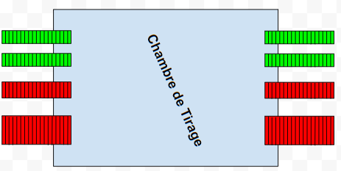
Q 5. Parmi les quatre fourreaux à disposition, choisir celui dans lequel doit passer le câble et justifier le choix en complétant le tableau ci-dessous. (DTR4)

Ø 40 mm {
Ø 50 mm

Ø 90 mm

Couleur | Diamètre extérieur | Diamètre intérieur | Section intérieure | Justification du choix
Rouge | 50 mm | 40 mm | Environ 1256,7 mm² | (1256,7 / 3) > 240,5  Le câble n’occupe pas le tiers du fourreau

L’entreprise dispose d’un touret de diamètre 750 mm sur lequel est enroulé 120 m de câble 5 G 6 mm².
Q 6. Sélectionner, en cochant dans le tableau ci-dessous, le matériel strictement nécessaire à l’intervention de tirage de câble. (DTR5)

Rubalise |  | Chasuble haute visibilité | X | Cône |  | Baguettes tire-fils |  | Casque | X
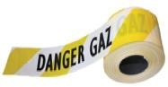 |  | 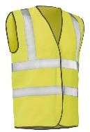 |  | 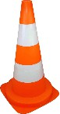 |  | 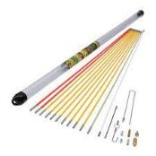 |  | 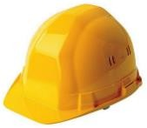
Grillage avertisseur  rouge |  | Projecteur sur batterie |  | Barrière pour regard | X | Échafaudage |  | Panneau de signalisation
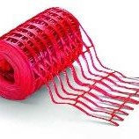 |  | 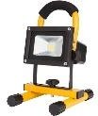 |  | 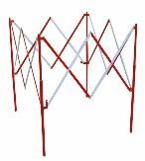 |  | 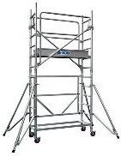 |  | 
PIRL |  | Dérouleur de touret |  | Aiguille souple |  | Chariot porte touret | X | Mini-pelle
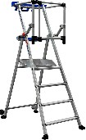 |  | 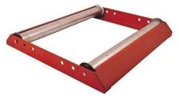 |  | 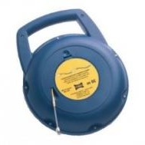 |  | 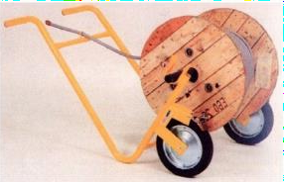 |  | 
Gants de manutention | X | Corde de tirage |  | Perforateur |  | Pelle |  | Échelle
 |  | 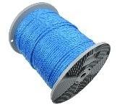 |  | 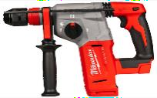 |  |  |  | 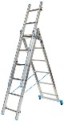
Harnais |  | Casque anti-bruit |  | Niveau à bulles |  | Talkie-walkie | X | Lève-plaque aimanté | X
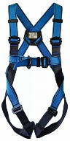 |  | 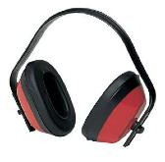 |  | 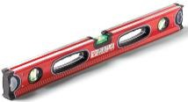 |  | 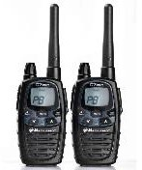 |  | 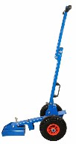
Galets de roulage | X | Gel lubrifiant | X | Aiguille de tirage | X | Chaussette tire câble | X | Treuil motorisé
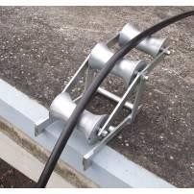 |  |  |  | 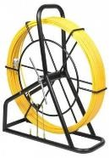 |  | 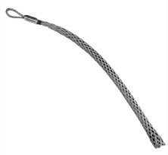 |  | 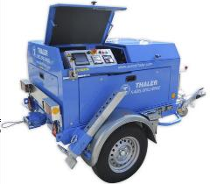

M. VIFORO, Chargé de travaux électriques doit prévoir les ressources humaines et équipements de protection pour ce chantier de tirage de câble entre le TGBT et l’Armoire de Parking.

Q 7. Compléter la Fiche d’intervention ci-dessous. (DTR1)
FICHE D’INTERVENTION




Technicien : M.VIFORO. Nipada. TITRE D’HABILITATION : B2 .

ÉQUIPEMENT MIS EN OEUVRE:
Client : LE MANS METROPÔLE
Chantier : . Maison de santé pluridisciplinaire.
Adresse : .2 rue Ambroise Paré.
Nature de l’intervention : Passage du câble d’alimentation de l’Armoire de Parking
Description de l’intervention : Tirage d’un câble entre le TGBT et l’Armoire de Parking via les chambres de tirage CT1 et CT2.
RESSOUCES HUMAINES :
Tâches | Nombre de personnes | Habilitations
Tirage du câble entre le TGBT et l’Armoire de Parking | 2 au minimum | B1
ÉQUIPEMENTS DE SÉCURITÉ
EPC | Cocher le/les choix | EPI | Cocher le/les choix
Balisage de zone de travail | x | Vêtement de sécurité | x
Cadenas et macaron de consignation. |  | Chaussures de sécurité | x
Nappe isolante |  | Écran Facial
VAT et accessoires de consignation |  | Gants isolants électriques
 |  | Gants de manutention | x
 |  | Chasuble haute visibilité | x
 |  | Casque | x

PARTIE B : MOTORISATION DU PORTAIL
Mise en situation :
Une équipe de techniciens est en charge de la pose du portail, de la mise en œuvre mécanique du Groupe Moto-réducteur et de ses périphériques, ainsi que de la distribution de tous les câbles (alimentation, commande, sécurité et signalisation).
L’étude de la notice est nécessaire pour câbler, paramétrer, et mettre en service l’armoire de commande de la motorisation du portail.
Aujourd’hui, il est donc nécessaire de faire l’étude et de compléter le document d’intervention sur la partie électrique en consignant l’ensemble des solutions choisies, ainsi que les moyens nécessaires liés aux différentes opérations de la réalisation et de la livraison.
CCTP : Choix réalisés sur la Motorisation CAME.
- DONNÉES SUR LE PRODUIT ET LA MISE EN SITUATION :
  - Modèle Motorisation CAME BY 3500T,
  - Caractéristiques du portail : Vantail de 14 mètres / Poids 2800 Kg / 12 cycles par heure,
  - Distance Tableau électrique Armoire de Parking - Motorisation : Environ 15 m.
- BRANCHEMENTS ÉLECTRIQUES
  - Secteur Réseau Triphasé 230 V / 400 V. (50/60 Hz)
Choix de la mise en œuvre :
  - installation du moteur à gauche,
  - lampe supplémentaire 230 V AC 60 W / Feu clignotant (Gyrophare) 230 V AC 25 W,
  - photocellule DELTA Connexion avec test de sécurité,
  - dispositif de commande (1-Bouton d’arrêt – 5- Dispositif de commande Fonction OUVERTURE- FERMETURE),
  - pas d’accessoires.

B1 : Les caractéristiques essentielles à la mise en œuvre de la motorisation.
Q 8. Compléter les tableaux suivants. (DTR6)
- Les données techniques :

MODÈLES | BY-3500T
Alimentation (V - 50/60 Hz) | 230 / 400 V AC TRIPHASÉ
Alimentation moteur (V) | 230/ 400 VAC TRIPHASÉ
Puissance (W) | 1000 W
Poussée maximale (N) | 3500 N
Cycles / heure | 14

- Les fusibles:

MODÈLES | BY-3500T
Fusible de ligne | 8 A FAST
Fusible carte | 630 mA FAST

- Types de câbles et sections (épaisseurs) minimum :

Longueur du câble (15 m) | Nb et Section des conducteurs
Alimentation 230 - 400 V AC TRIPHASÉE | 4 G 1,5 mm²
Feu clignotant 230 V AC | 2 x 1,5 mm²
Photocellules TX | 2 x 0,5 mm²
Photocellules RX | 4 x 0,5 mm²
Dispositifs de commande | 2 x 0,5 mm²

B2 : Justification du choix de la motorisation. (DTR6)

Q 9. Compléter, dans le tableau, les limites de fonctionnement de la motorisation BY 3500 T.

 | Caractéristiques du portail installé | Limites de fonctionnement de la Motorisation BY 3500 T
Poids | 2800 Kg | 3500 Kg
Longueur du vantail | 14 m | 17 m
Cycles de manoeuvre | 12 cycles / Heure | 14 cycles / Heure

Q 10. Conclure sur le choix de la motorisation BY 3500T.
Toutes les caractéristiques du portail ne dépassent pas les limites de fonctionnement de la motorisation BY 3500T. Donc cette motorisation convient à l’application.

B3 : Mise en œuvre de la motorisation. (Ressource CCTP : Sujet page 8/15) Q 11. Donner le couplage à réaliser sur le moteur. (DTR6)
COUPLAGE MOTORISATION CAME BY 3500 T
ÉTOILE
Q 12. Compléter les schémas de raccordements. (DTR6)
.
Mettre à jour le schéma d’alimentation, le raccordement du moteur, de l’éclairage supplémentaire, du gyrophare, et des éléments de commande et de sécurité.

Ouvrir le fichier « Fichier Câblage Moteur CAME.qet » avec le logiciel de schéma QElectroTech.

B4 : Programmation de la motorisation. (DTR6)
Q 13. Positionner les DIPS (ON ou OFF) selon les fonctions souhaitées par le client.
Fonctions souhaitées par le client :
- la fonction de fermeture automatique doit être activée → DIP 1 sur ON,
- la commande de l’ouverture et de la fermeture se fera depuis un dispositif de commande et depuis l’émetteur en maintenant le dispositif actionné,
- le gyrophare doit pré-clignoter à l'ouverture et à la fermeture, et pendant le cycle,
- le portail doit se rouvrir en cas de détection d’obstacles pendant la fermeture,
- pas de détection d’obstacle en phase d’ouverture,
- un bouton d’arrêt d’urgence (arrêt total) sera installé et stoppera tout mouvement du portail,
- l’ouverture partielle doit être possible,
- le portail doit se fermer automatiquement au bout d'un délai 10 s,
- le contrôle du bon fonctionnement des photocellules doit être activé,
- une lampe extérieure (lampe d’accueil) doit être allumée pendant le cycle de fonctionnement du portail,
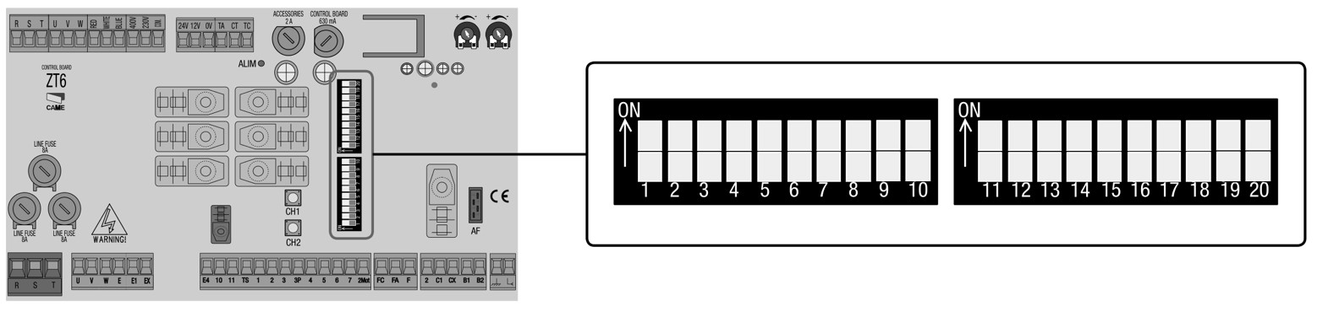
- Le contact CX ne sera pas utilisé. → DIP 8 sur 0N et DIP 9 sur OFF.

PARTIE C : MISE EN ŒUVRE DE LA VIDÉO SURVEILLANCE
Dans cette troisième partie, Il va falloir mettre en œuvre la vidéo protection du site. La sécurité du site est composée de :
  - 3 Caméras dômes extérieures motorisées avec vision nocturne couleur extérieurs Hi-P.O.E. Référence HIKVision : DS-2SF8C442MXG-ELW26,
  - 4 Caméras P.O.E. dans la partie accueil et circulation du bâtiment Référence

HIKVision : DS-2DE4A425IWG-E.
Le synoptique du raccordement de la partie vidéo surveillance du site est celui-ci.
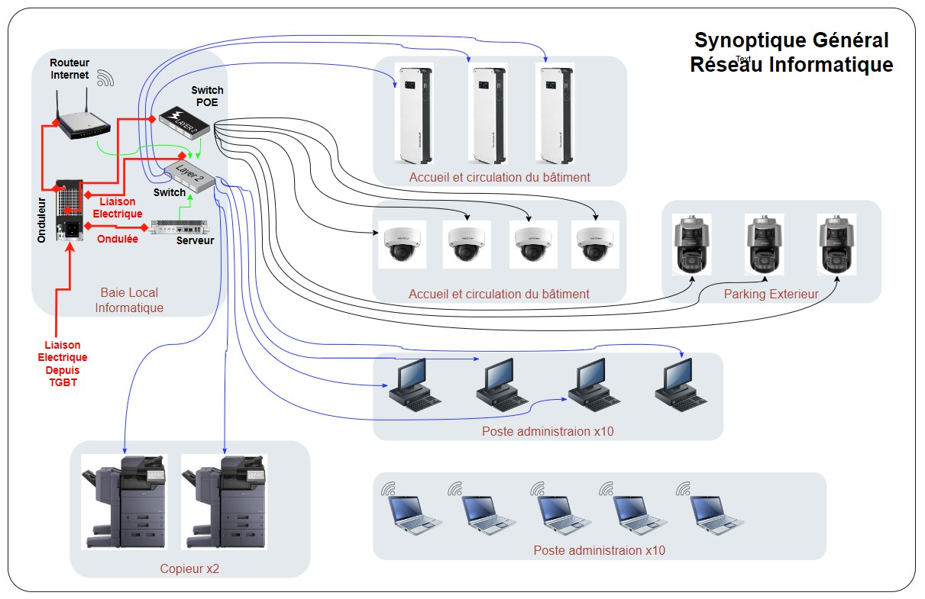

Afin de mettre en œuvre la vidéo surveillance du site et notamment sur les espaces extérieurs, des choix technologiques s’imposent afin de passer les câbles, les raccorder et de préparer l’intervention en sécurité dont l’installation des différents équipements (Switch P.O.E., Caméra Dôme sur mat extérieur).

Définition de la technologie des caméras et de la typologie du réseau informatique C1 : Choix du switch informatique des caméras de vidéosurveillance. (DTR 7 à DTR15)
Q 14. Définir ce que veut dire P.O.E. et expliquer pourquoi cette technologie est intéressante.

P : | Power | O : | Over | E : | Ethernet
Définition : La puissance est transmise par le biais de l’Ethernet
Intérêt : Simple et économique (Moins de câble car pas de circuit d’alim.) et plus de sécurité car, il n’y a pas de coupure d’électricité si l’objet technique POE est connecté à un onduleur.
Q 15. Déterminer et compléter le tableau de relevés des éléments caractéristiques d’une des caméras installées sur le parking.

Éléments Caractéristiques | Relevés de caractéristiques
Référence HIKVision : | DS-2SF8C442MXG-ELW/26
Indice de Protection : | IP 67
Poids : | 10.5 kg
Puissance Maximum : | 60 W
Type d’alimentation : | Secteur : POE : Hi-POE : 

Q 16. Calculer la puissance totale que consomme l’ensemble des caméras P.O.E.

Type de caméra | Puissance Unitaire | Nombre | Puissance Totale
HIKVision :  DS-2SF8C442MXG-ELW26 | 60 W | 3 | 180 W
HIKVision :  DS-2DE4A425IWG-E | 5 W | 4 | 20 W
Total : |  |  | 200 W

Q 17. Choisir la référence du switch POE à mettre en place dans l’armoire et
justifier son choix.
Référence du Switch | UTP3106-PSD
Justification | Les ports peuvent tous délivrer jusque 60 W (= 60 W caméra)  et la puissance totale du switch est de 250 W (> 200 W)

C2 : Choix et mise en œuvre des câbles. (DTR10 à DTR13)
Q 18. Relever, sur l’extrait du cahier des charges, le type de câble à utiliser sur le chantier pour l’ensemble du réseau électrique.
Type de câble
Câble 2 X 4 paires catégorie 6a F/UTP 100 ohms LSOH

Q 19. Choisir la référence du câble à mettre en place dans l’armoire et justifier son choix.
Référence | R7291A-T500
Justifier | C’est un câble F/UTP Cat 6A – 100 Ohms

Q 20. Relever les longueurs des câbles sur le plan d’implantation des caméras et
dire si la longueur est compatible avec les prescriptions techniques des fabricants.

Repère caméras | Longueur de câble | Longueur OK / Non OK Justifier si Non OK
Caméra HIK-PAR-01 | 30 m | OK
Caméra HIK-PAR-02 | 70 m | OK
Caméra HIK-PAR-03 | 110 m | Non OK  Longueur de câble max. 100 m

C3 : Tests et paramétrage des caméras de vidéosurveillance. (DTR14 à DTR15 et documentation sur clef USB « Notice Fluke LinkIQ™ Cable+Network Tester.pdf »)
Q 21. Relever, à l’aide du rapport de résultat des essais, les liens qui sont opérationnels et ceux qui ne le sont pas.
Repère du lien informatique des circuits caméras | Résultat des tests
Repère du lien informatique des circuits caméras | Test de dépairage | Test de longueur | Test Débit
Caméra HIK-PAR-01 | OK | OK – 32 m | OK -- 2.5 G
Caméra HIK-PAR-02 | NOK | NOK – 0.5 m | x
Caméra HIK-PAR-03 | OK | OK – 112.5 m | OK -- 2.5 G
Q 22. Le rapport met en évidence un problème sur l’une des 3 caméras. Analyser
le problème et proposer une solution pour y remédier.
Réponse : La prise HIK-PAR-02 n’est pas conforme et coupée à environ 50 cm, probablement à cause d’un mauvais raccordement de la prise sur la paire 1 & 2 qui est en court-circuit. Il faudra refaire la prise en question et la tester à nouveau.
Les autres prises sont conformes en terme de câblage et de débit mais la longueur de HIK-PAR-03 est trop longue par rapport à la description.

Q 23. En fonction du plan d’adressage IP du client, donner les paramètres réseaux de la caméra HIK-PAR-02 (Adresse IPV4, Maque de sous réseau, et passerelle IPV4 par défaut).
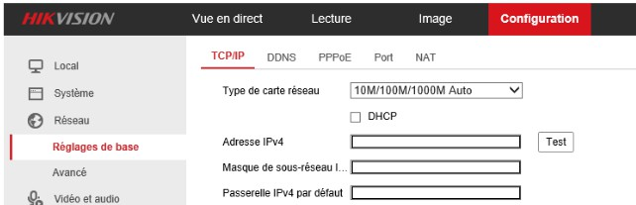

192.168.1.42
255.255.255.0
192.168.1.254

